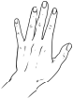Bringe die Biene zum Honig.

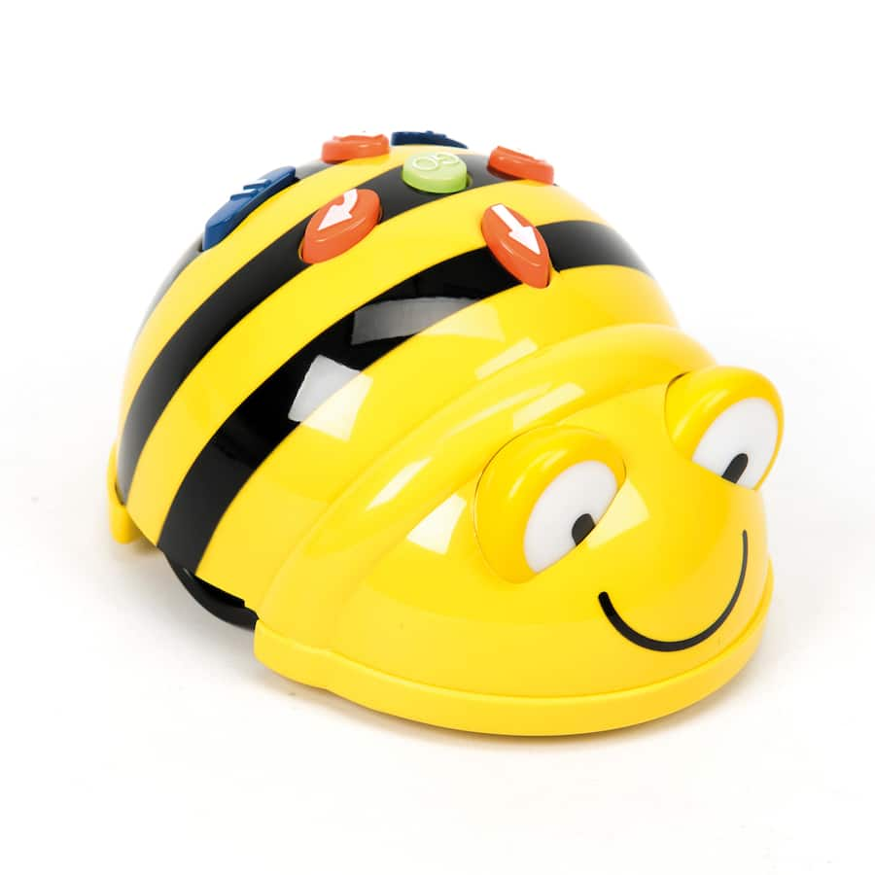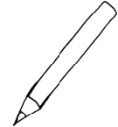Schreibe ein passendes Programm.

Führe das Programm an den Bee-Bots aus.

|  |  |  |  |  |
| --- | --- | --- | --- | --- |
|  |  |  |  |  |
| Ein Bild, das Zeichnung, Cartoon, Darstellung, Kunst enthält.  KI-generierte Inhalte können fehlerhaft sein. |  |  |  |  |
|  |  |  |  | https://openclipart.org/image/800px/290351 |
|  |  |  |  |  |

|  |  |
| --- | --- |
| Befehl | Symbol |
|  |  |
|  |  |
|  |  |
|  |  |
|  |  |
|  |  |
|  |  |